Facilitadora:
Roxana Ponzo
CONSTRUCCIÓN DE EQUIPO DE ALTO DESEMPEÑO (2003 A LA ACTUALIDAD)
COACH ONTOLÓGICO EN EL DEPORTE
Contadora | Máster Coach Profesional de la AAPC |

“Lo que aún no se ha manifestado en nuestra vida es aquello que no deseamos con la suficiente Pasión”
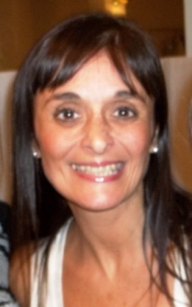

- Máster Coach Profesional certificada por la AAPC
- Coach Ontológico Profesional Certificado desde el 2003
- Contadora Pública Nacional (Universidad Católica Argentina)

Socia Activa de la Asociación Argentina de Profesionales de Coaching.
Miembro Fundadora de la Federación Internacional de Coaching.

Es Fundadora, Directora General y Entrenadora de ENTRENAR-T COACHING GROUP Buenos Aires, Consultora en Coaching Ontológico y Aprendizaje Transformacional con sedes en Tucumán,Villa Mercedes, Rio Grande, Misiones, Entre Ríos , Paraguay (Agosto 2003 a la actualidad).
Coaching de Equipos
Coch en San Lorenzo de Almagro para el Equipo deBasquet y Volley en el año 2015
Coach inferiores e Football Club Talleres

Participó:
Primer Congreso Mundial de Coaching Deportivo en Barcelona. Junio 201
Coach en el Diplomado de Coaching Deportivo - Año 2015

Amplia Experiencia en:
Crear Equipos de Alto desempeño
Inteligencia Emocional
Trabajo bajo presión
Motivación
Comunicación
Liderazgo
Trabajo en Equipo
Mentalidad Ganadora

